프로젝트 계획서

Campers'

- 변 경 이 력 -

일자 | 버전 | 변경 내역 | 작 성 자
2021.04.12 | ver 1.0 | 프로젝트 개요 및 산출물 관리 작성 | 이아현
2021.04.16 | ver 1.1 | 프로젝트 규모 산정 및 일정 작성 | 모두

- 목 차 -
1. 프로젝트 개요 - 3 -
1.1 목적 - 3 -
1.2 주요 일정 - 3 -
1.3 조직 - 4 -
1.3.1 조직도 - 4 -
1.3.2 역할 및 책임 - 4 -
1.4 생명주기 모델 - 5 -
1.5 도구 - 5 -
2. 규모 산정 - 6 -
2.1 WBS(Work Breakdown Structure) - 6 -
3. 일정 - 7 -
4. 산출물 관리 - 8 -
5. 위험 관리 계획 - 9 -

프로젝트 개요

목적
프로젝트에 대한 간단한 소개 및 수행 목적을 기술한다.

고객은 편하게 캠핑장 예약이 가능하고, 반대로 캠핑장 주인은 쉽게 본인의 캠핑장을 등록할 수 있는 캠핑장 예약 웹 사이트이다. 사용 시 인터넷 연결은 필수이다. 또한 사용자나 캠핑장 정보 같은 데이터는 서버 내에 데이터베이스에서 관리한다.

개발 프레임워크 및 언어 : React, Node.js -> Javascript
팀 구성원 : 이아현(Full), 유서정(Front), 최아름(Front), 강세미(Back), 임지민(Back)

주요 일정
프로젝트에서 주어진 주요 단계, 일정 별 산출물을 기술한다.

단계 | 일정 | 산출물
요구사항 분석 | 2021.04.02 ~ 2021.04.09 | 요구사항 명세서
프로젝트 계획 | 2021.04.12 ~ 2021.04.19 | 프로젝트 계획서
설계 | 2021.04.19 ~ 2021.05.03 | 설계 명세서
구현 | 2021.05.03 ~ 2021.05.30 | 소스코드 및 프로그램
테스팅 | 2021.05.31 ~ 2021.06.07 | 테스트 계획서, 테스트 보고서
유지보수 | 2021.06.07 ~ 2021.06.14

조직
프로젝트 내 구성원들의 조직도 및 역할을 기술한다.

조직도

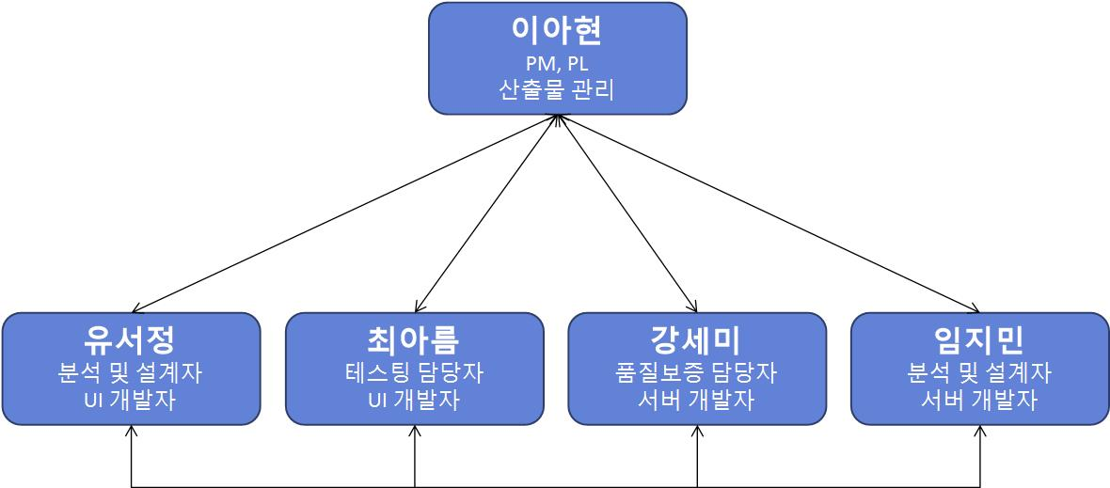

역할 및 책임
팀원 | 역할 | 책임
이아현 | PM, PL, 산출물 관리 | - 프로젝트의 전반적인 계획 및 실행  - 프로젝트 산출물 관리
유서정 | 분석 및 설계자  UI 개발자 | - 요구사항에 맞게 프로그램 설계  - UI 개발
최아름 | 테스팅 담당자  UI 개발자 | - 테스트 기간동안 오류 관리  - UI 개발
강세미 | 품질보증 담당자  서버 개발자 | - 프로그램의 품질이 일정 수준 이상을 유지할 수 있도록 관리  - 서버 개발
임지민 | 분석 및 설계자  서버 개발자 | - 요구사항에 맞게 프로그램 설계  - 서버 개발

생명주기 모델
프로젝트에 적용할 생명주기에 대한 설명을 기술한다.

폭포수 모델(Waterfall Model)

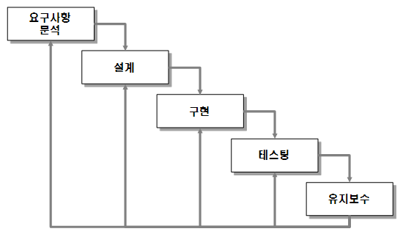

소프트웨어 개발의 전 과정을 요구사항 분석, 설계, 구현, 테스팅, 유지보수로 나누어 체계적이고 순차적으로 접근하는 모델

단계 | 설명
요구사항 분석 | 개발하고자 하는 소프트웨어에 대한 요구사항 수집, 문제 이해 및 분석
설계 | 프로그램의 모든 시스템의 구조 결정
구현 | 설계 명세서를 시스템의 실제 모습으로 변환
테스팅 | 프로그램이 입력에 따라 요구되는 결과대로 작동하는지, 내부적 이상 여부 및 오류 발견을 위해 수행
유지보수 | 개발된 소프트웨어의 변경사항을 수정

도구
프로젝트에 적용할 도구에 대한 설명을 기술한다.
Ex) 일정관리 도구, 형상관리 도구 등..

1. Git & Github : 분산 버전 관리 시스템 & 원격 저장소
- 프로젝트 문서와 프로그램 소스코드 저장 및 관리
2. Visual Studio Code : 개발 툴
- 구현 과정에서 웹 환경 기준으로 VS code를 사용해서 개발
- React와 Node.js 사용
- Github와 연동하여 소스코드 저장
3. Notion : 회의록 작성 공간
- 회의를 가질 때마다 회의 내용을 정리
4. StarUML : 유스케이스 다이어그램 생성 프로그램
5. Oven : 웹 UI 테스트 및 설계 확인 가능한 프로그램
- 요구사항 명세서 작성 시나 설계 단계에서 어떤 식으로 구현할지를 미리 테스트해볼 수 있는 환경
6. MySQL workbench : DBMS
- 데이터를 모아서 편하게 정리해주는 DBMS
7. SmartDraw : Gantt Chart 작성 프로그램
8. Word : 워드 프로세서
- 산출물 문서 작성
9. Excel : 엑셀
- WBS 작성

규모 산정
WBS를 작성하고, 각 작업에 소요되는 기간을 계산한다.

WBS(Work Breakdown Structure)

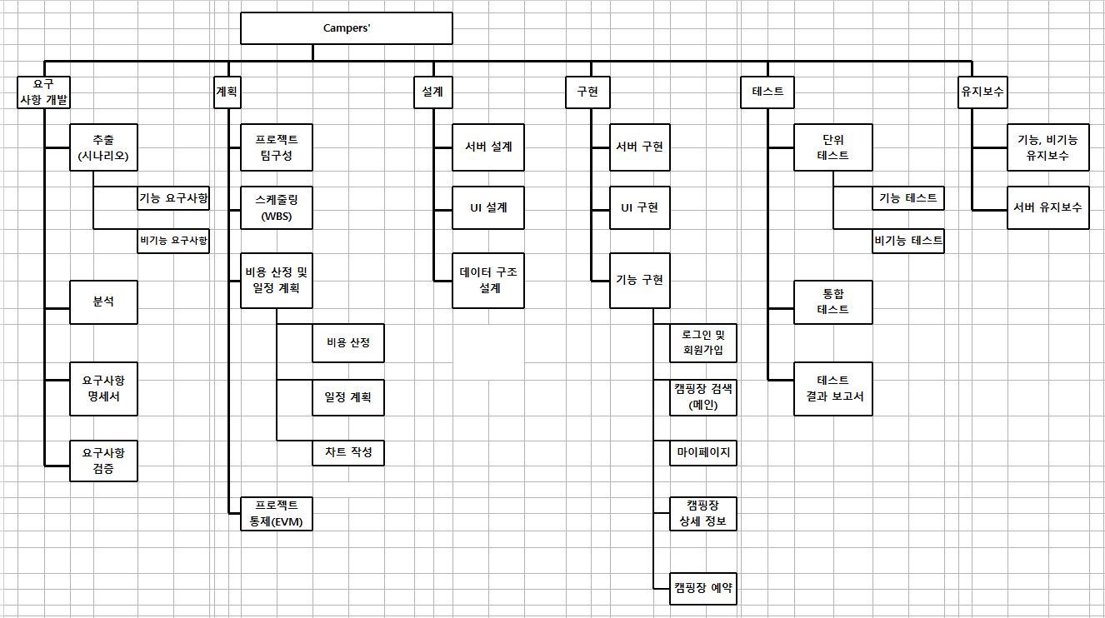

일정
주요 일정을 Gantt 차트와 PERT 차트를 이용하여 작성한다.

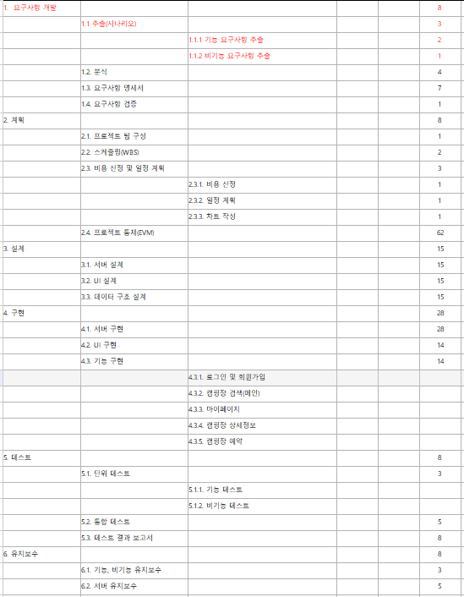

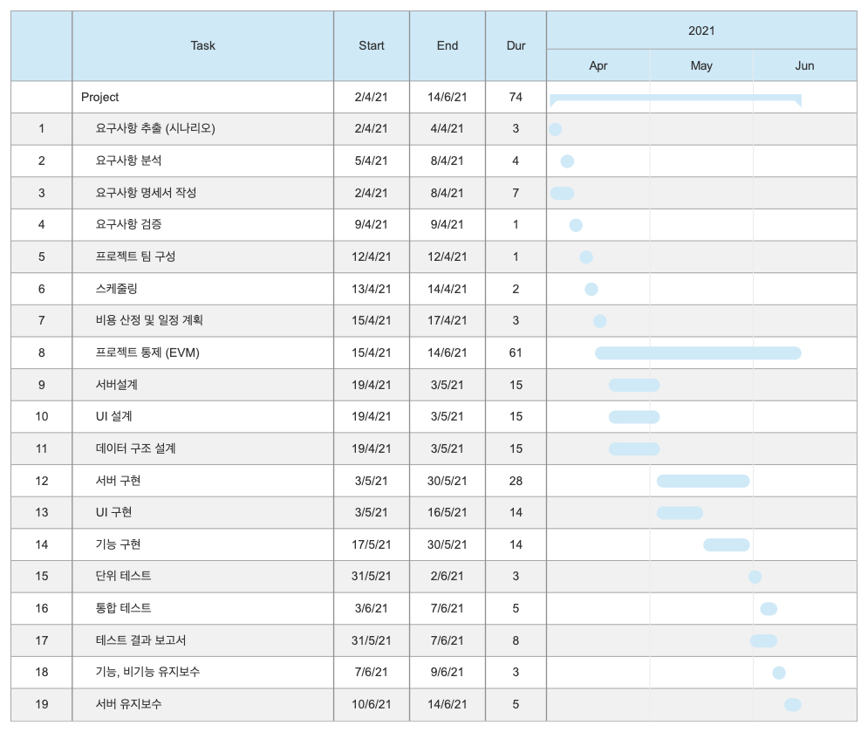

산출물 관리
산출물의 관리 방안을 기술한다.
산출물을 어디에 저장하고, 산출물 명을 어떤 규칙으로 할지 등을 기술한다.

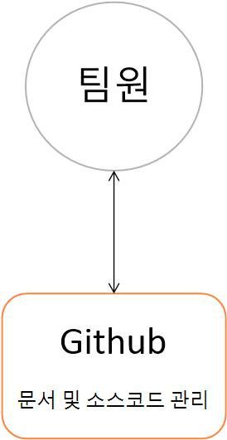

본인 역할에 맞는 산출물을 작성한 후, 팀원들 간 조율과 피드백을 거쳐 완성된 최종본을 정리하여 Github에 올린다. 후에 산출물 버전이 업데이트 될 때마다 깃허브 문서를 업데이트한다.

프로그램 구현 시 소스코드 또한 Github와 연동하여 올린다. 소스코드를 저장하는 폴더는 따로 제작하여 문서와 소스코드를 따로 관리하도록 한다.

[산출물 규칙]
1. 문서 이름은 문서명_팀명_버전으로 통일한다.
(ex) 요구사항 명세서_Campers'_ver1.2.doc
2. 소스코드 파일의 이름은 무슨 기능을 수행하는지 알기 쉽도록 기능명으로 짓도록 한다.
(ex) Login.js

위험 관리 계획
프로젝트 수행 중에 발생할 위험을 식별하고, 이를 대처하기 위한 방안을 기술한다.
아직 위험 관리를 배우지 않은 상태에서는 작성하지 않는다.

위험 요소 | 가능성 | 영향도 | 대처 방안

